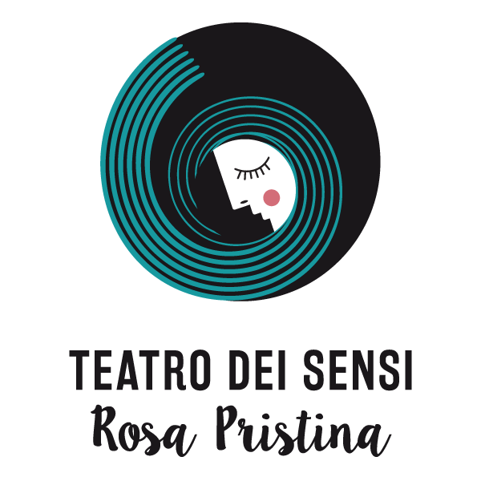Teatro dei Sensi Rosa Pristina

**Poetica della miniatura**

laboratorio e performance sul libro come microcosmo

**secondo modulo**

*Che cos’è un libro nell’oscurità?*

*Si può cadere in un libro e dormire fra le sue pagine?*

*Cosa resta di un libro, oltre le parole scritte?*

*E’ possibile raccontare una storia attraverso il tatto, gli odori, i suoni?*

*E ascoltarla con tutto il corpo?*

Teatro dei Sensi Rosa Pristina presenta un progetto di laboratorio e creazione collettiva che coinvolge l’Accademia di Belle Arti di Napoli, referente la docente Maria Cristina Antonini, e la Biblioteca Nazionale di Napoli.

Il progetto prevede due laboratori di formazione sul teatro sensoriale e la creazione di una breve performance finale con le allieve e gli allievi dell’Accademia presso la Biblioteca Nazionale. Ciascuno modulo può essere frequentato autonomamente e corrisponde a due crediti formativi.

Il primo modulo di formazione di base, **Introduzione al teatro dei sensi**, ha avuto luogo a maggio 2022 nelle sale del laboratorio di pittura dell’Accademia di Belle Arti.

Il secondo laboratorio di approfondimento, **Poetica della miniatura**, si terrà all’Accademia e nelle sale messe a disposizione dalla Biblioteca Nazionale, allo scopo di costruire una performance sensoriale in situ con una giornata finale di apertura al pubblico.

In un contesto culturale in cui la vista monopolizza l’esperienza e la conoscenza, il buio e il silenzio sono opportunità per scoprire modi diversi di abitare il nostro corpo, per esplorare l’intensità del mondo attraverso gli altri sensi, e incontrare le altre e gli altri in una dimensione poetica.

Il teatro dei sensi, secondo il metodo sviluppato inizialmente da Enrique Vargas, riesce a risvegliare nei nostri corpi una capacità di sentire inaspettata. Questa è una esperienza corporea totale perché, come sostiene Vargas, non esistono cinque sensi ma piuttosto un unico senso con tante “finestrelle”. Ciò che chiamiamo udito, olfatto, vista, gusto e tatto non sono altro che aperture sul mondo, che si rivela in forme e dimensioni diverse attraverso la nostra facoltà di immaginare. Accade ad esempio, nella vita, nel sogno o nell’arte, di immaginare o percepire un oggetto come infinitamente grande o infinitamente piccolo, come macrocosmo o microcosmo. Il fascino della miniatura risiede proprio nella sua capacità sorprendente di contenere un mondo intero all’interno di uno spazio minuscolo che acquista così una potenza inusitata.

Nel secondo modulo del nostro progetto, **Poetica della miniatura,** intendiamo esplorare le dimensioni immaginarie degli oggetti e dei luoghi, attraverso una riflessione su micro e macrocosmo. Cominciamo proprio dal luogo della nostra residenza artistica: la grande biblioteca, la casa dei libri. Così abbiamo pensato di lavorare sull’idea di un **libro sensoriale**, come s-oggetto immaginario da incontrare nell’oscurità.

Il lavoro sul libro come oggetto d’arte, già intrapreso da Maria Cristina Antonini nel suo percorso di artista, potrà trovare un nuovo spazio di sperimentazione nella creazione di nuovi manufatti, di libri sensoriali che saranno portati in scena nel lavoro di improvvisazione e nella performance conclusiva del progetto.

SCHEDA LABORATORIO

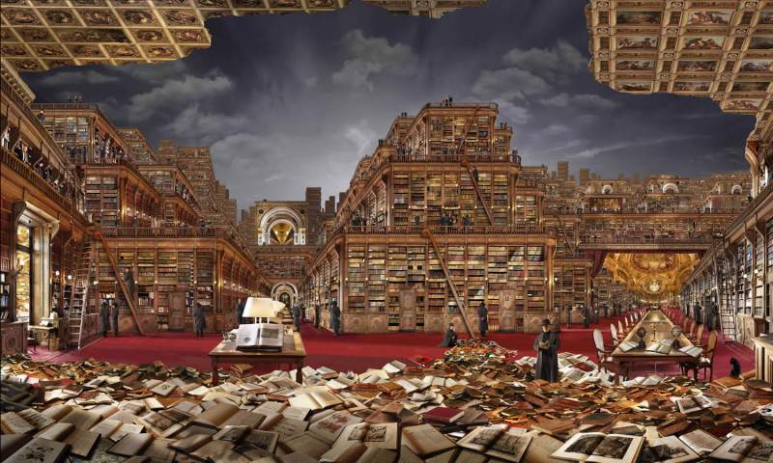

**CFU:** 2

**Referente del Workshop** prof.ssa M. Cristina Antonini

**Sede di svolgimento:** Accademia di Belle Arti Napoli e Biblioteca Nazionale di Napoli

**Durata delle attività didattiche:** 3 incontri in presenza di circa 6 ore ciascuno, 2 incontri online di 2 ore. Tot 25 ore.

**Periodo di svolgimento del progetto:**16-23 settembre

**Conduzione:** Susanna Poole

**Numero minimo partecipanti:** 8

**Numero massimo partecipanti:** 30

**Termine per l’iscrizione:** 16 settembre 2022

**Modalità di iscrizione:** inviare domanda di partecipazione a [poolesusanna1@gmail.com](mailto:poolesusanna1@gmail.com) e

[mariacristina.antonini@abana.it](mailto:mariacristina.antonini@abana.it)

Incontro online per la presentazione del progetto e la definizione delle date definitive degli incontri: venerdì 16 settembre ore 10,30 su piattaforma Zoom

Codice identificativo: 5486134122

Pass: 1234

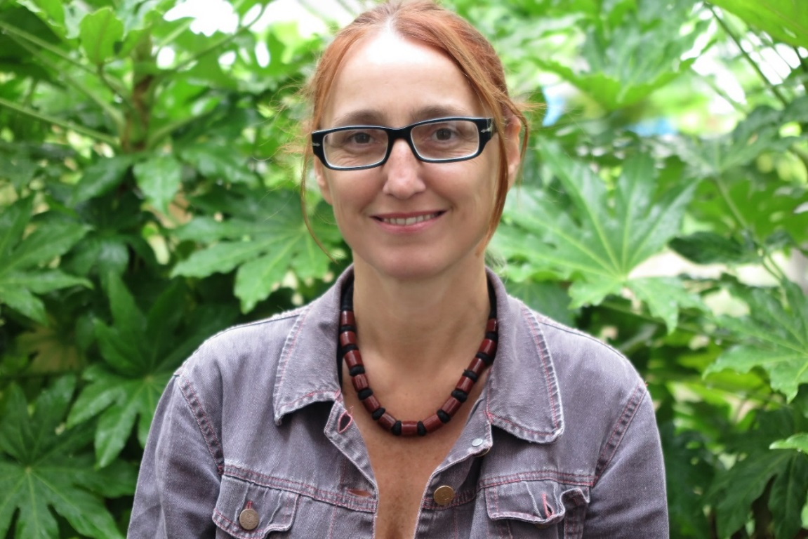

**Teatro dei Sensi Rosa Pristina**, diretto da **Susanna Poole**, nasce nel giugno 2009 a Napoli per dare seguito alla ricerca cominciata all'interno della bella esperienza napoletana con il

*Teatro de Los Sentidos* di Enrique Vargas, con il quale ciascun membro del gruppo ha collaborato, partecipando a laboratori e spettacoli come **Oracoli** (Napoli 2001) e **Cosa deve fare Napoli per tenersi in equilibrio sopra un uovo** (Napoli 2008). Dopo un periodo di due anni di ricerca teatrale silenziosa, la compagnia incontra il pubblico con il suo primo labirinto sensoriale, ***Le Briciole sulla Tavola***, che debutta nel 2011 all'**E45 Fringe Festival** del **Napoli Teatro Festival Italia**. Nel 2012 la compagnia vince il **concorso Fringe2Fringe** con ***Quando Eravamo Lupi***, ancora un labirinto sensoriale sui luoghi e le figure delle fiabe, che debutta al **NTFI 2012**. Da allora porta avanti la sua ricerca offrendo laboratori di formazione nella poetica del teatro dei sensi e creando opere e labirinti sensoriali site specific come ***CentoPorte,*** ambientato in un antico treno centoporte nelle Officine del Museo Ferroviario di Pietrarsa al NTFI 2013; ***Il Vecchio Fango***, che esplora il tema della vita all'interno di una piccola comunità isolata, nella chiesa di Donnaregina Vecchia al NTFI 2016; **W.H.I.T.E.** (***Worldwide Hospitalization for Incontaminate Technological Ecstasy*)**, opera immersiva di fantascienza vintage sul tema delle politiche di controllo, Spazio NoMade, Roma 2018; lo spettacolo per bambini ***Centoparole*** al Convento di S. Domenico Maggiore, Estate a Napoli 2018; Teatro San Carluccio, rassegna Lanterna Magica 2019; **Le Zie della Stella**, cena spettacolo in una casa privata napoletana, 2019-2020. A partire dal 2021, la compagnia collabora con l’Accademia di Belle Arti di Napoli, realizzando laboratori di formazione in teatro dei sensi per allieve e allievi dell’Accademia promossi dalla cattedra di Tecniche performative della docente Maria Cristina Antonini.